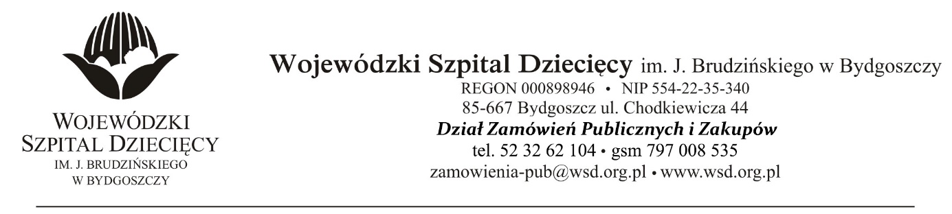

Nr sprawy 11/2022/TP Bydgoszcz 22.04.2022 r.

Dotyczy postępowania o udzielenie zamówienia publicznego w trybie podstawowym na:
dostawy stymulatorów do neuromodulacji.

INFORMACJA O KWOCIE, JAKĄ ZAMAWIAJĄCY ZAMIERZA PRZEZNACZYĆ

NA SFINANSOWANIE ZAMÓWIENIA

Zamawiający na podstawie art. 222 ust. 4 ustawy z dnia 11 września 2019 roku Prawo zamówień publicznych (tekst jednolity: Dz. U. z 2021 r., poz. 1129 z późn. zm.). przekazuje poniżej informację o kwocie jaką zamierza przeznaczyć na sfinansowanie zamówienia:

Na realizację zamówienia Zamawiający przeznaczył kwotę 448 200,00 zł. brutto.

Dyrektor
Wojewódzkiego Szpitala Dziecięcego
im. J. Brudzińskiego
w Bydgoszczy
Edward Hartwich

